Sivujen Lisääminen

Paina ensin “Pages”, “Add New”

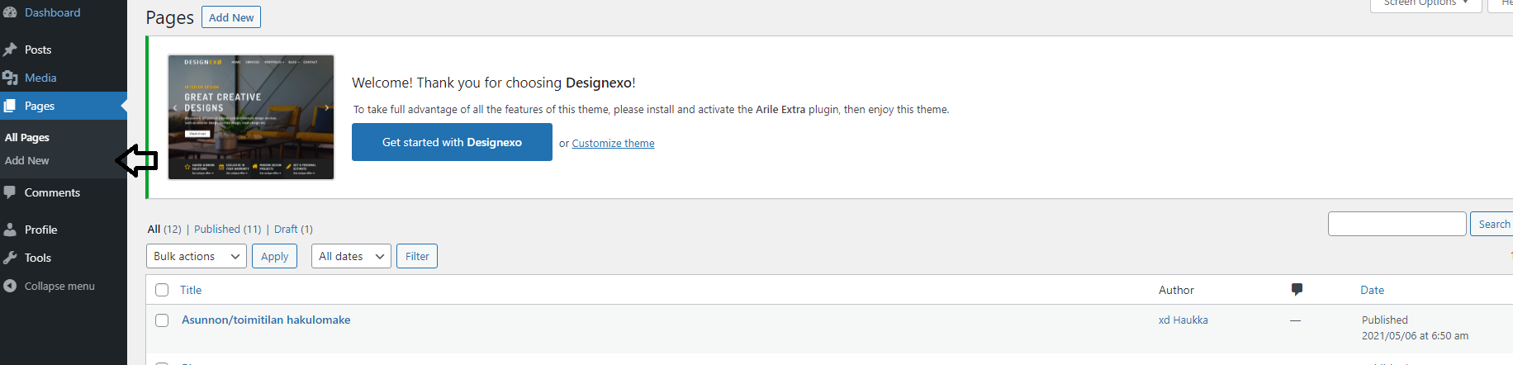

Sitten paina “Next” nappia.

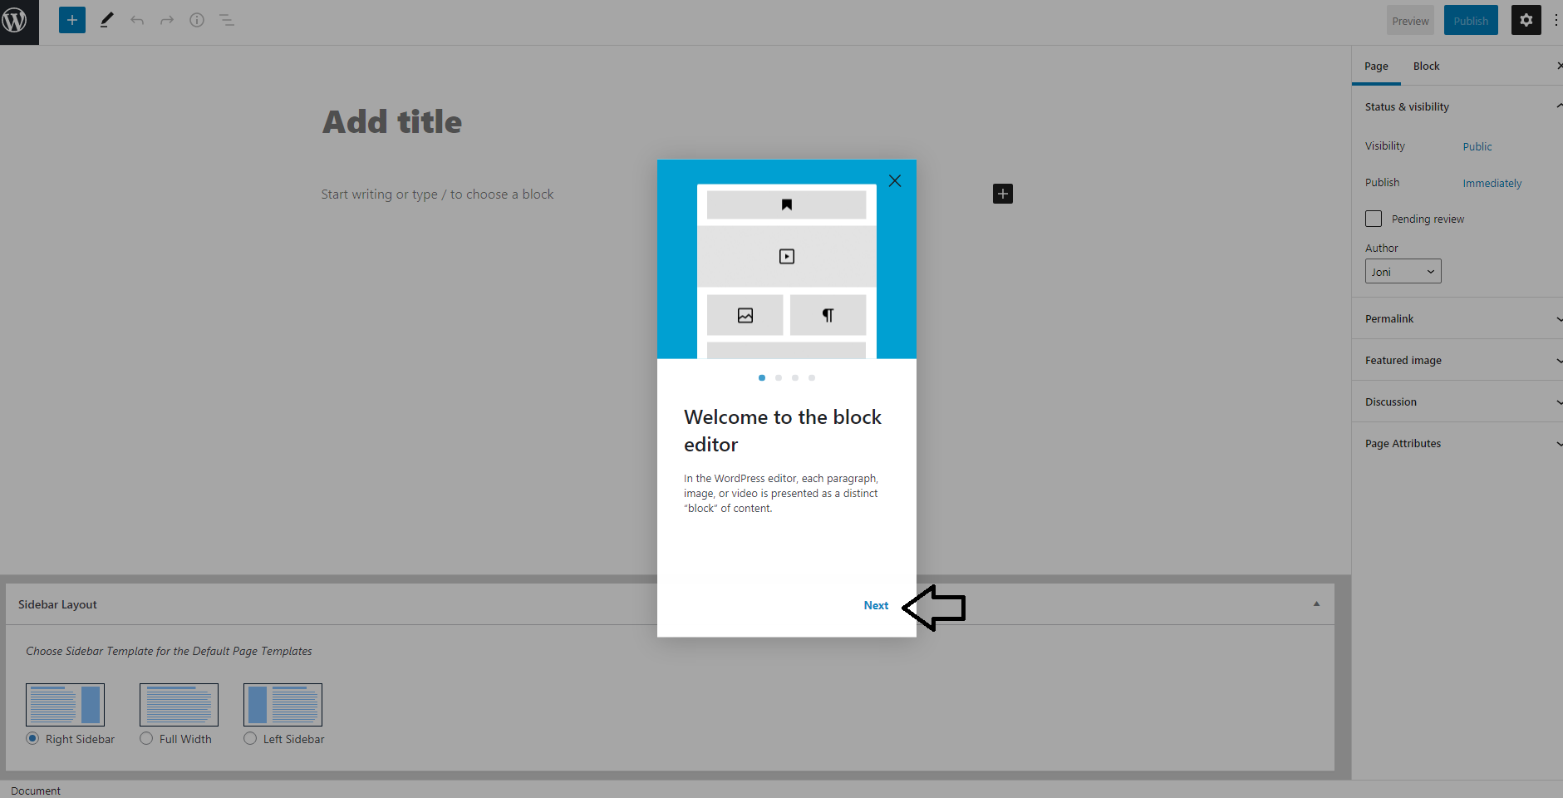

Sitten painamalla “+” nappia vasemmassa yläkulmasta.

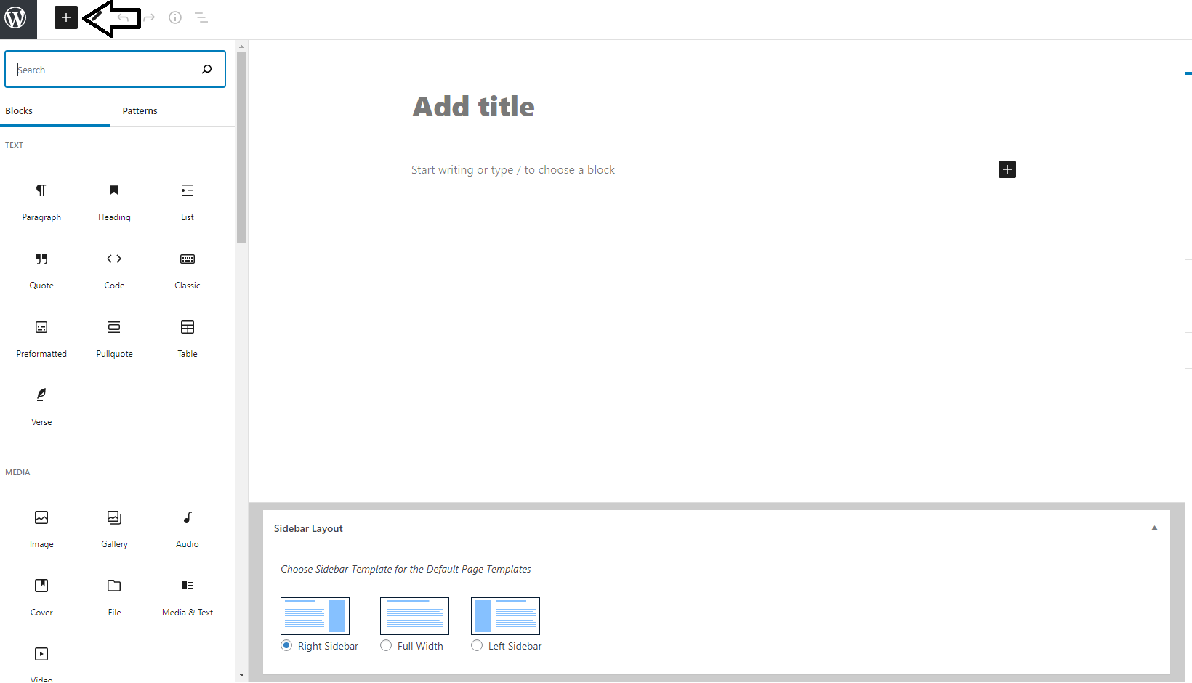

Siitä aukeaa valikko josta voit valita mitä lisäät sivulle. Esim. Columnin jonka sisälle voi laittaa sisältöä.

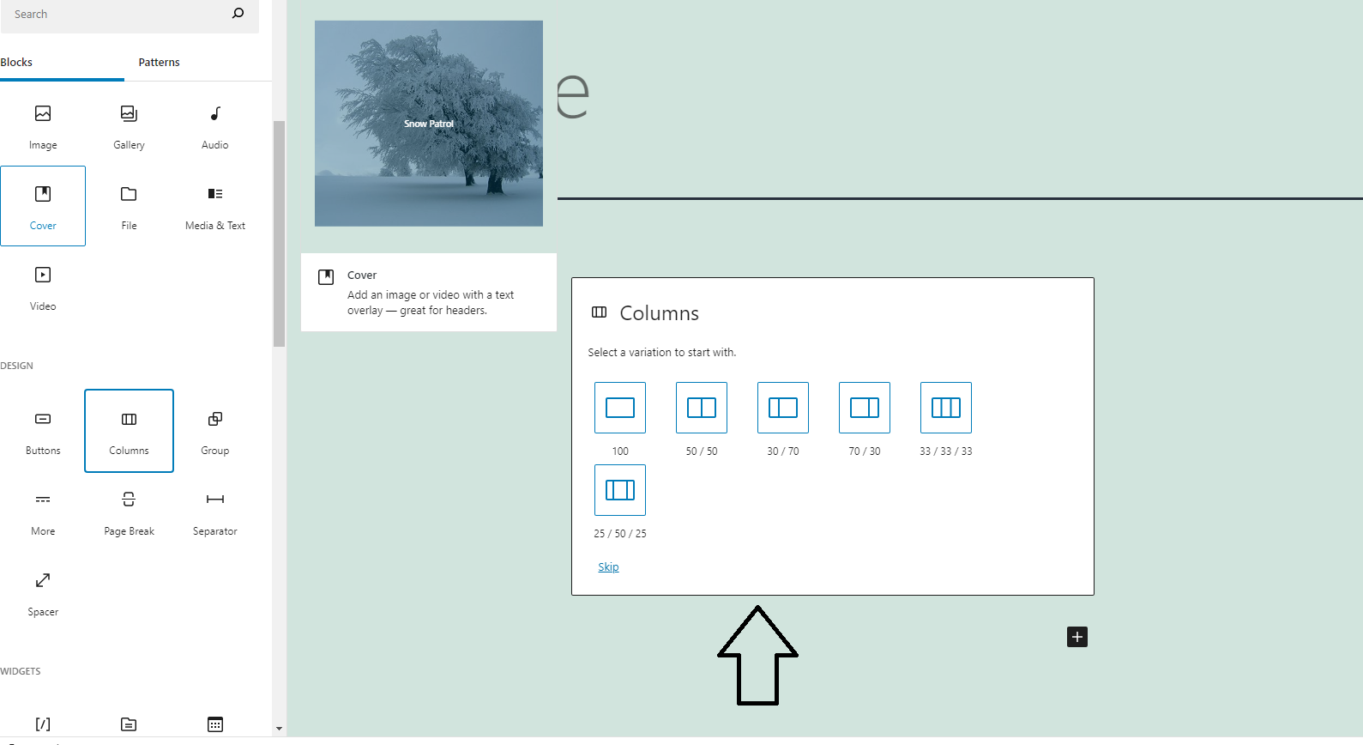

Voit laittaa esimerkiksi tekstiä klikkaamalla “Paragraph” nappia ja kuvia voit lisätä klikkaamalla “Image”.

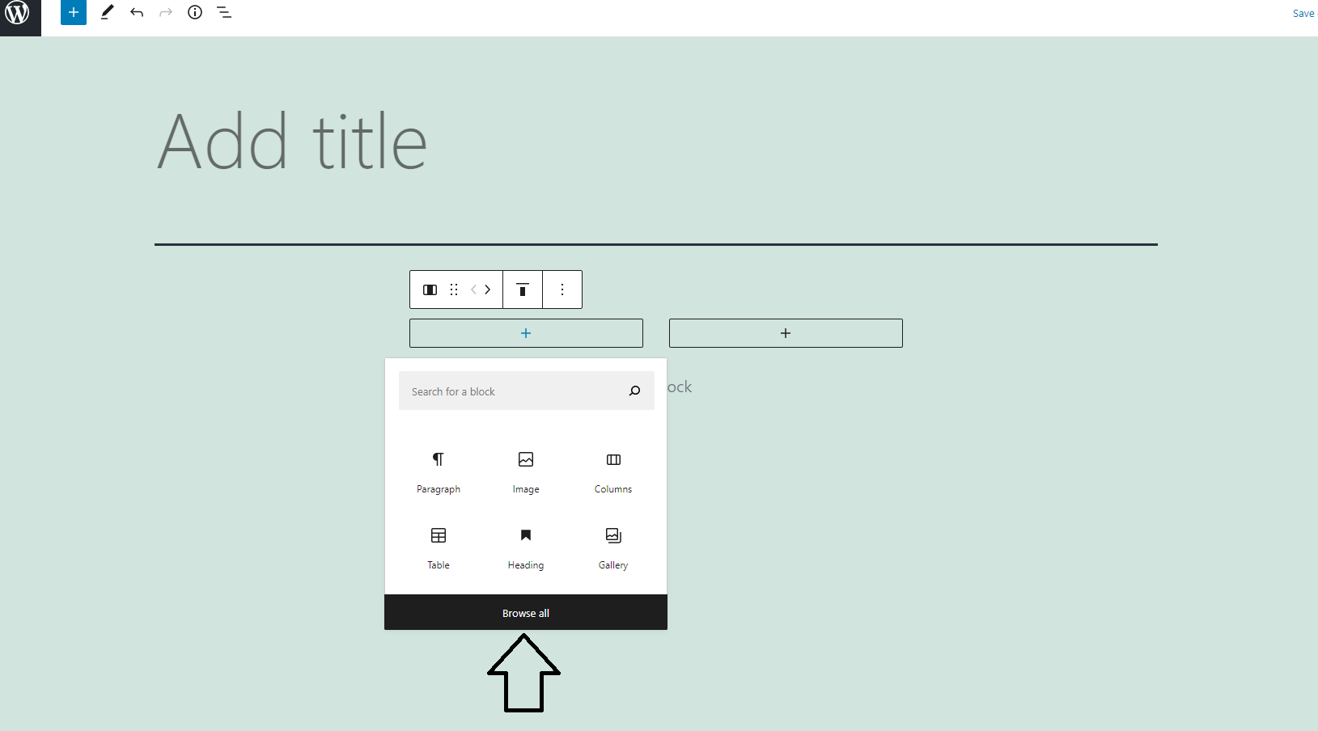

Tässä vasemaan kohtaan on kirjoitettu tekstiä ja oikealla liitetty kuva.

